UNIVERSIDAD DE GUADALAJARA

CUCEI

DIVISIÓN DE ELECTRÓNICA Y COMPUTACIÓN

DEPARTAMENTO DE CIENCIAS COMPUTACIONALES

TAREA No.

TEMA:

ARELLANO GRANADOS ANGEL MARIANO

FUNDAMENTOS FILOSOFICOS DE LA COMPUTACION

D13 2021-A

LUIS FELIPE MARISCAL LUGO

**EJERCICIO FUNCIONES:**

## Definición Del Programa:

Solicitar al usuario una cantidad de grados C° y convertirla a F°

## Análisis Del Programa:

ENTRADA:

Solicitar al usuario el numero de grados Celsius que quiera convertía a Fahrenheit y guardarla en la variable cel

PORCESO:

Usar la función convertidor_grado (cantidad) para convertir los grados que indico el usuario con la formula correspondiente.

SALIDA:

Imprimir los grados Fahrenheit

## Diseño Del Algoritmo:

Diagrama De Jerarquía:

Diagrama De Flujo: MICROSOFT VISIO

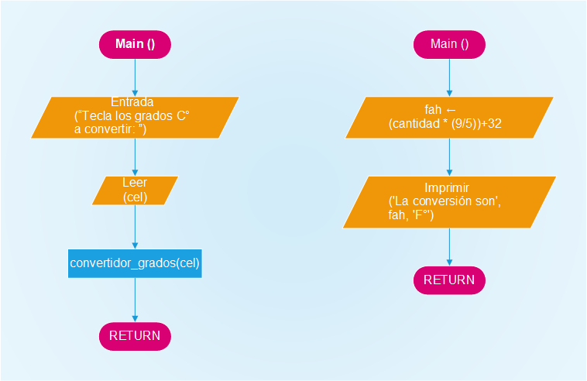

Pseudo Código:

#Arellano Granados Angel Mariano

#Algoritmo para convertir grados C° a F°

#Entrada:

Definición main ( ):

Entrada (“Tecla los grados C° a convertir: ”)

Leer (cel)

convertidor_grados(cel)

Definición convertidor_grado (cantidad):

fah ← (cantidad * (9/5))+32

imprimir ('La conversión son', fah, 'F°')

## Capturas:

**CONCLUCIÓN:**

T